**Берегите лес от пожара**

**0**

**[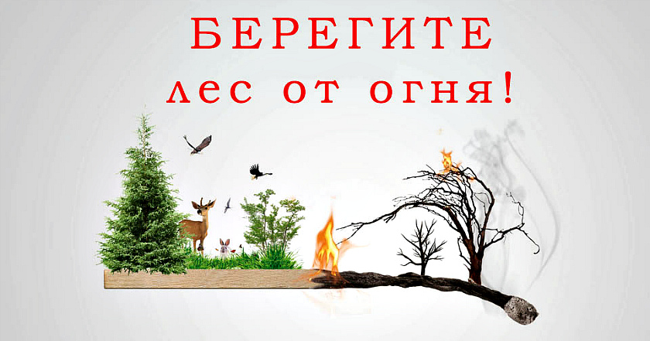](http://www.hoiniki.by/wp-content/uploads/2019/06/Beregite-les-ot-pozhara.jpg) Когда вокруг всё горит — это страшно. Тем более страшно, когда пожар происходит в лесу, на торфяниках, охватывая огромные площади.**

Массовые пожары в лесах и на торфяниках могут возникать в жаркую и засушливую погоду от ударов молний, неосторожного обращения с огнем, очистки поверхности земли выжигом сухой травы и других причин. Пожары могут вызвать возгорания зданий в населенных пунктах, деревянных мостов, линий электропередачи и связи на деревянных столбах, складов нефтепродуктов и других сгораемых материалов, а также поражение людей и сельскохозяйственных животных.

В зависимости от того, в каких частях леса распространяется огонь, лесные пожары принято подразделять на низовые (составляют по количеству до 90 %), верховые и подземные (почвенные). В свою очередь, низовые и верховые пожары могут быть устойчивыми и беглыми.

В лесных массивах наиболее часто возникают низовые пожары, выжигающие лесную подстилку, подрост и подлесок, травянисто-кустарничковый покров, валежник, корневища деревьев и т.п. В засушливый период при ветре представляют опасность верховые пожары, при которых огонь распространяется также и по кронам деревьев, преимущественно хвойных пород. Скорость низового пожара — от 0,1 до 3 м/мин, верхового — до 100 м/мин по направлению ветра.

При горении торфа и корней растений существует угроза возникновения подземных пожаров, распространяющихся в разные стороны. Способность торфа самовозгораться и гореть без доступа воздуха и даже под водой представляет большую опасность. Над горящими торфяниками возможно образование «столбчатых завихрений» горячей золы и горящей торфяной пыли, которые при сильном ветре переносятся на большие расстояния и вызывают новые загорания.

Основным виновником лесных пожаров является человек – его небрежность при пользовании в лесу огнем во время работы и отдыха. Большинство пожаров возникает в местах пикников, сбора грибов и ягод, во время охоты, от брошенной горящей спички, непотушенной сигареты. Во время выстрела охотника вылетевший из ружья пыж начинает тлеть, поджигая сухую траву. Часто можно видеть, насколько завален лес бутылками и осколками стекла. В солнечную погоду эти осколки фокусируют солнечные лучи как зажигательные линзы. Не полностью потушенный костер в лесу служит причиной последующих больших бедствий.

***С целью недопущения пожаров в природной среде, запрещается:*** *— бросать в лесу горящие спички, окурки, тлеющие тряпки.  
— разводить костер в густых зарослях и хвойном молодняке, под низкосвисающими кронами деревьев, рядом со складами древесины, торфа, в непосредственной близости от созревших сельхозкультур.  
— разводить костер в ветреную погоду и оставлять его без присмотра,  
— оставлять в лесу самовозгораемый материал: тряпку и ветошь, пропитанные маслом, бензином, стеклянную посуду, которая в солнечную погоду может сфокусировать солнечный луч и воспламенить сухую растительность.  
— выжигать сухую траву на лесных полянах, в садах, на полях, под деревьями.  
— бросать горящие спички, окурки;  
— использовать пиротехнические изделия.*

По состоянию на 18.06.2019 на территории всех районов Гомельской области, за исключением Лоевского и Октябрьского, решениями районных исполнительных комитетов введен запрет на посещение лесов. С ежедневно обновляющейся картой запретов и ограничений на посещение лесов в районах Республики Беларусь можно познакомиться на интернет-сайте Министерства лесного хозяйства Республики Беларусь по ссылке: https://www.mlh.by/maps/map.php.

Нарушение запрета на посещение лесов влечет административную ответственность в соответствии с часть 1 статьи 15.29 КоАП Республики Беларусь и предусматривает наказание в виде предупреждения или наложения штрафа в размере до двадцати пяти базовых величин (637,5 руб.).

При обнаружении природного пожара постарайтесь ликвидировать очаг возгорания собственными силами; если это не удалось сделать, быстро покиньте опасную зону.

Выходить нужно на дорогу, широкую просеку, опушку леса, к водоему. Двигаться следует перпендикулярно к направлению распространения огня. Если обстоятельства мешают вам уйти от огня, войдите в водоем или укройтесь на открытой поляне, накрывшись мокрой одеждой. Дышать нужно воздухом возле земли (он менее задымлен), прикрывая рот и нос марлевой повязкой или мокрой тряпкой.

Обязательно сообщите о месте пожара в МЧС, лесхоз, милицию, администрацию.

**По информации Гомельского областного комитета природных ресурсов и охраны окружающей среды.**